**集运(欧线)2025年9月展望——市场情绪持续悲观，9月市场或将持续下行**

观点摘要：

8月欧线现货运价不断小幅下跌，中东局势再度反复，中美关税再度顺延90天，市场交投情绪较弱，盘面整体承压下行。此外，欧洲航线整体市场运输需求表现疲软，运力供给过剩严重。由于现货市场运价跌幅更大，因此期现基差较前期明显收窄。

截止8月底，上海出口集装箱结算运价指数SCFIS三周均价为2135.28点，环比下跌10.27%，8月上海出口集装箱运价指数SCFI（欧线）均值为1796.2/TEU，环比下跌14.15%，（美西）均值为1834/TEU，环比下跌13.61%；8月宁波出口集装箱运价指数NCFI（欧线）均值为1166.47/TEU，环比下跌18.72%，（美西）均值为1099.77/TEU，环比下跌5.71%。

交易策略：短期盘面主力合约保持弱势，远月合约较强，风险偏好者已建议2510合约1300附近轻仓试多；2512合约1600附近加多。关注后续盘面走势，不建议扛单，设置好止损。

9月展望：班轮公司公布的9月下旬至10月船期的线上报价进一步下跌至1800-2100美元/FEU附近，市场持续疲软且运价进一步下跌的可能性正不断扩大，10月运价存在跌破1800美元/FEU的可能。因此，尽管目前主力合约EC2510的收盘价折合海运费已较上周一进一步下跌至1850美元/FEU，但仍维持中远期悲观的预期。

未来矛盾点有：1.10月长假即将来临，部分班轮公司已经公布节中空班计划，班轮公司有意减少仓位来提高运价，但市场货量处于持续疲软态势下，涨价落地存疑。2.中东局势仍然反复，但整体对盘面的影响逐渐减小。

**需求端：欧元区整体需求仍然疲软。**2025年第一季度，欧元区GDP增长超出预期，然而第二季度GDP增长骤降至0.1%，显示前期的高增长不可持续。企业为规避美国关税，提前出口商品，导致短期内工业生产和出口数据激增，之后随着关税影响逐步显现，工业生产急剧下滑，反映出需求的真实疲软。8月失业率6.3%，持平历史低位，但新增就业几乎停滞。

**供应端：亚欧航线运力整体供大于求。**航线空班率持续偏低，总运力规模的收缩作用较为有限。综合来看，亚欧航线集运市场将继续呈现供大于求的态势，短期市场复苏仍面临较大阻力。

风险提示：地缘政治扰动、美国大幅降低关税、中东矛盾激化、巴拿马运河限行等。

欧线现货运价如预期上涨 但盘面延续下行走势——集运指数（欧线）策略周度分享

欧线现货运价持续上涨 但预计低于盘面水平——集运指数（欧线）策略周度分享

欧线运价持续上涨 但涨幅小于盘面预期——集运指数（欧线）策略周度分享

现货运价预计持续上涨 涨后水平或小于盘面——集运指数（欧线）策略周度分享

**航运小组**

电话：0571-85103057

邮编：310000

地址：杭州市下城区万寿亭13号

网址http://www.zjncf.com.cn

**相关报告**

一、行情回顾

8月上旬，部分班轮公司陆续小幅下调现货运价，中东局势或将再度恶化，市场多空信息频出，盘面小幅震荡。

中下旬，SCFIS以及其他相关指数持续下行，班轮公司持续下调现货运价，中美关税再度延期90天，叠加中东局势反复，整体空头情绪较强，盘面承压震荡下行。

|  |
| --- |
| 图1：集运（欧线）期货主连走势 |
|  |

数据来源：文华财经、新世纪期货

图2：8月集运（欧线）期货各合约走势 图3：8月集运（欧线）期货各合约持仓量

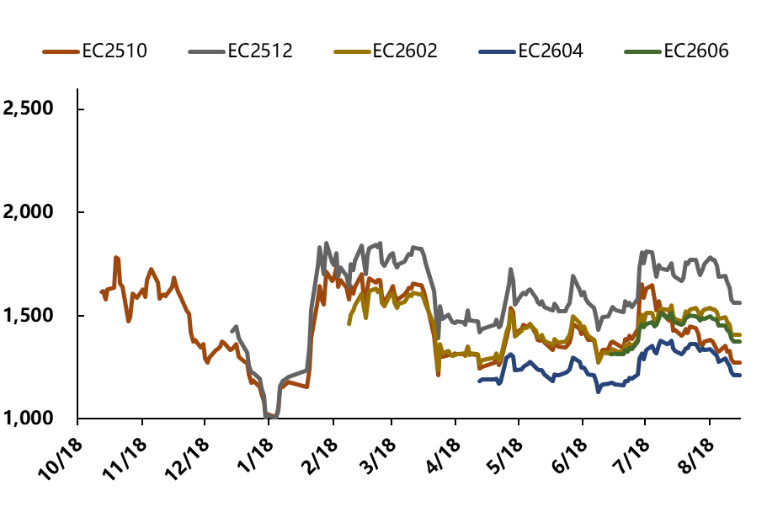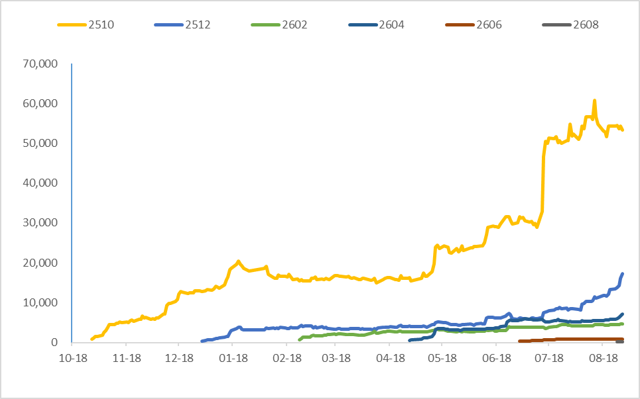

数据来源：wind、新世纪期货 数据来源：wind、新世纪期货

图4：SCFIS指数 图5:SCFI指数和NCFI指数和CCFI指数

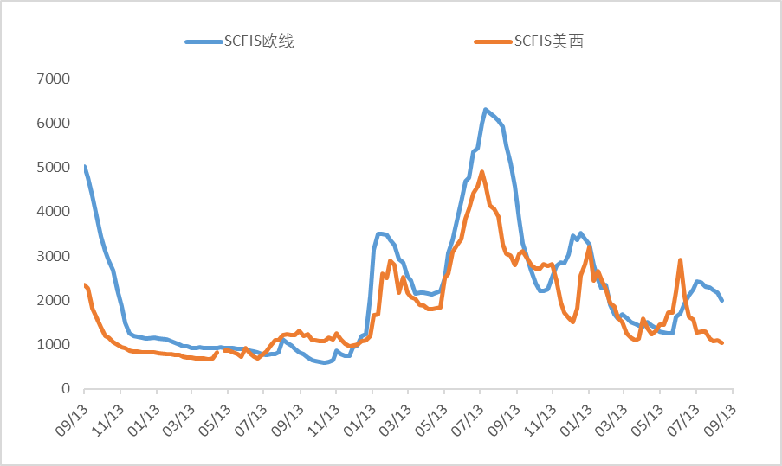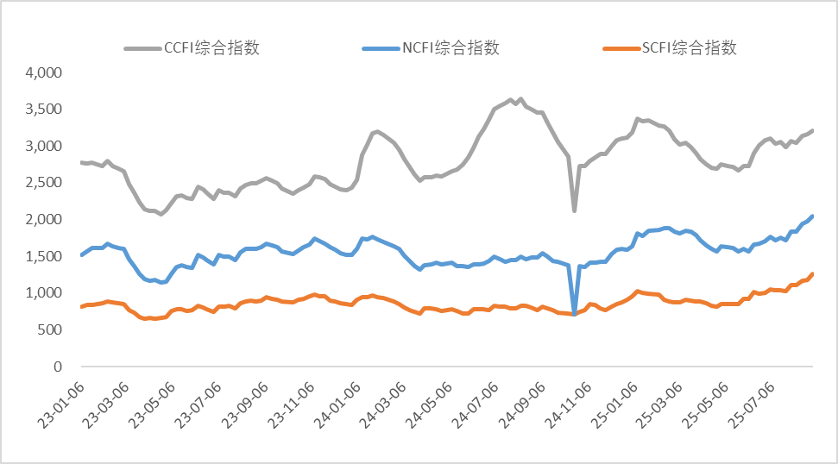

数据来源：航交所、新世纪期货 数据来源：航交所、新世纪期货

二、集运供需分析

**（一）供应端**

**1. 运力形况**

当前，亚欧航线集装箱航运市场整体呈现需求疲软态势。根据船司发布的船期计划来看，预计9月上旬每周运力将缩减约10%，或对市场供需结构带来一定短期支撑，但近期整体停航空班率处于较低水平，反映出整体运力供给充足。然而欧洲主要目的港拥堵情况仍在延续，未来几周实际运输周期可能进一步延长，在一定程度上抵消空班带来的运力调整效果。

图6：各家班轮公司订舱运力 图7：全球集装箱运力（TUE)

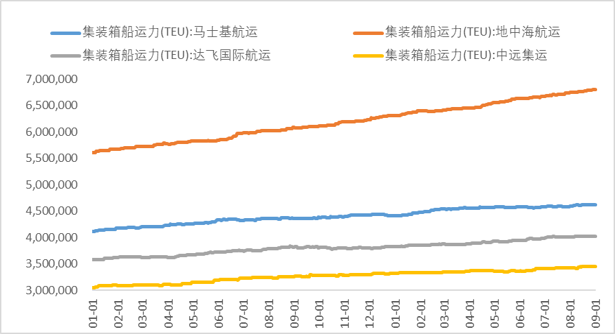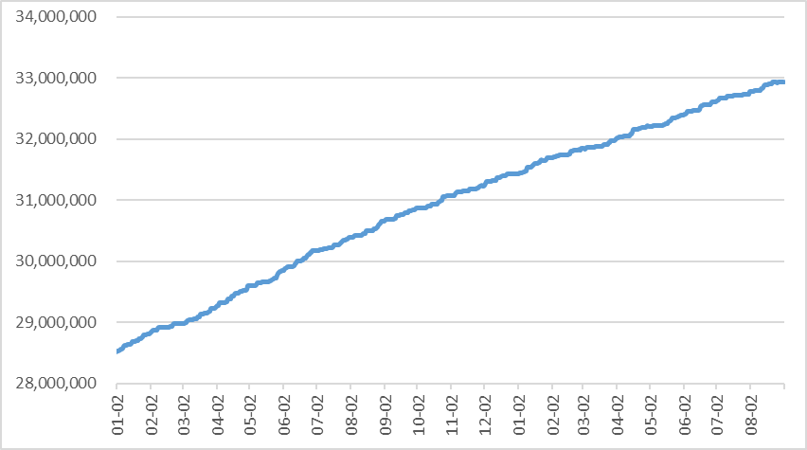

数据来源：wind、新世纪期货 数据来源：wind、新世纪期货

图8：中国-欧洲运力投放 图9：跨太平洋/大西洋集装箱运力

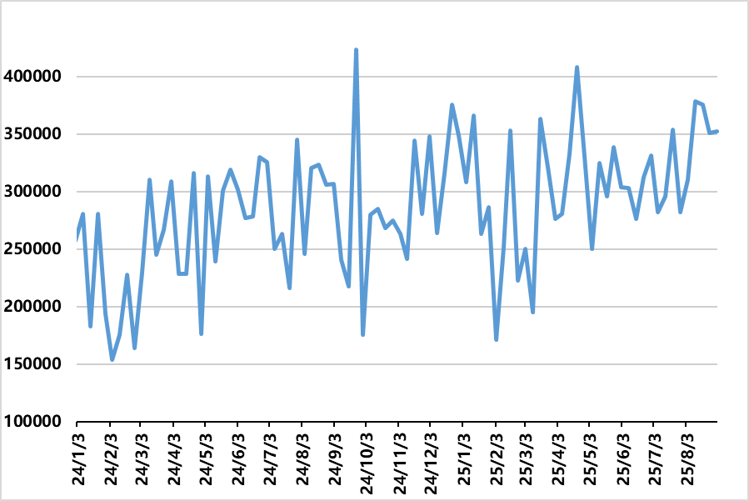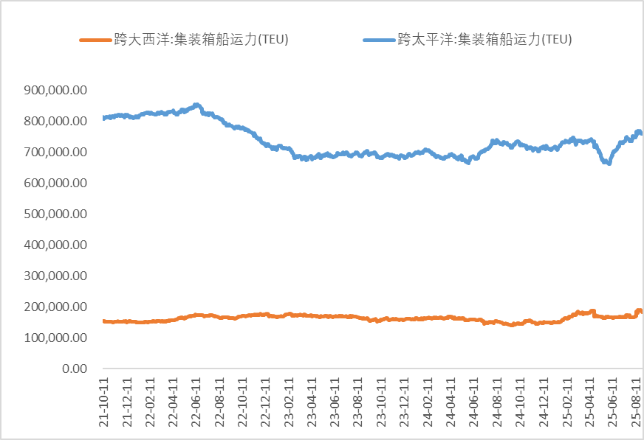

数据来源：wind、新世纪期货 数据来源：wind、新世纪期货

图10：集装箱船新造价格指数/增长率 图11：全球集装箱船订单量

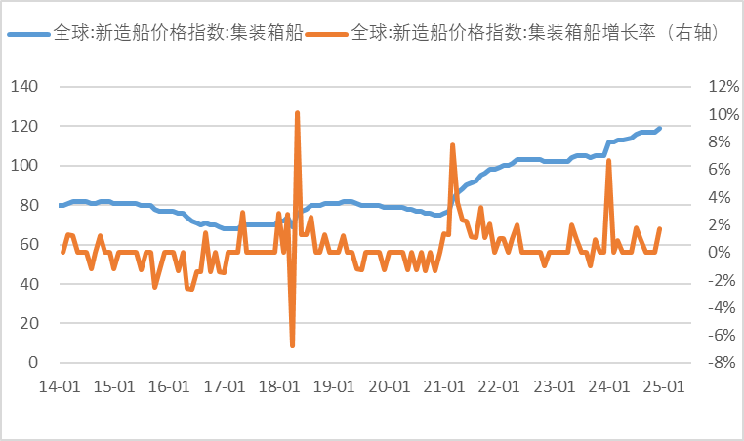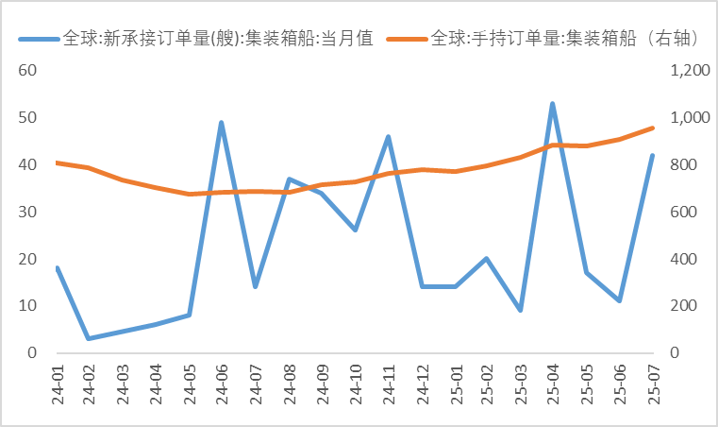

数据来源：wind、新世纪期货 数据来源：wind、新世纪期货

**2. 港口情况**

中国主要港口经营情况较之前出现明显下行，港口吞吐量也出现回落，港口拥堵情况加剧，亚欧航线准班率大幅下行。

图11：集装箱库存指数/消耗指数 图12： 上海/宁波集装箱吞吐量

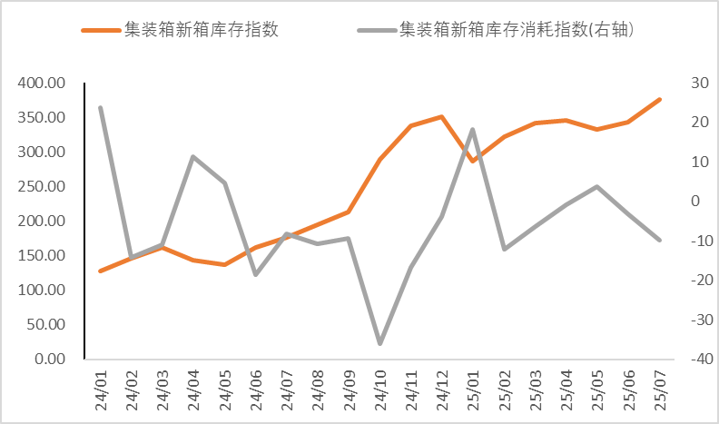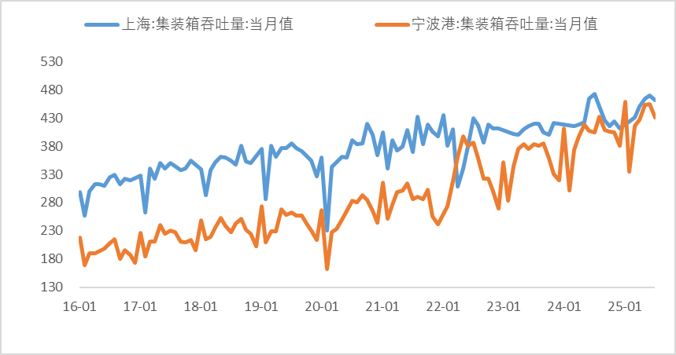

数据来源：弘景智库、新世纪期货 数据来源：wind、新世纪期货

图13：港口集装箱吞吐量

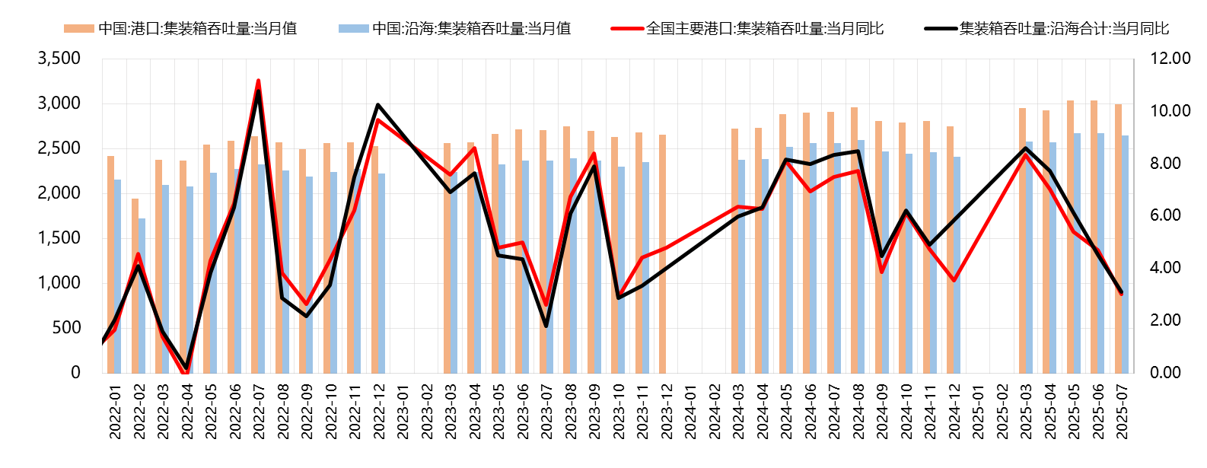

数据来源：wind、新世纪期货

图14：2025年港口拥堵时间（小时）

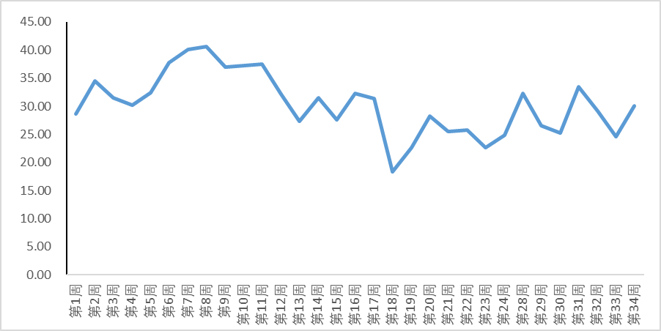

数据来源：调度宝、新世纪期货

图15：GCSP到离港准班率

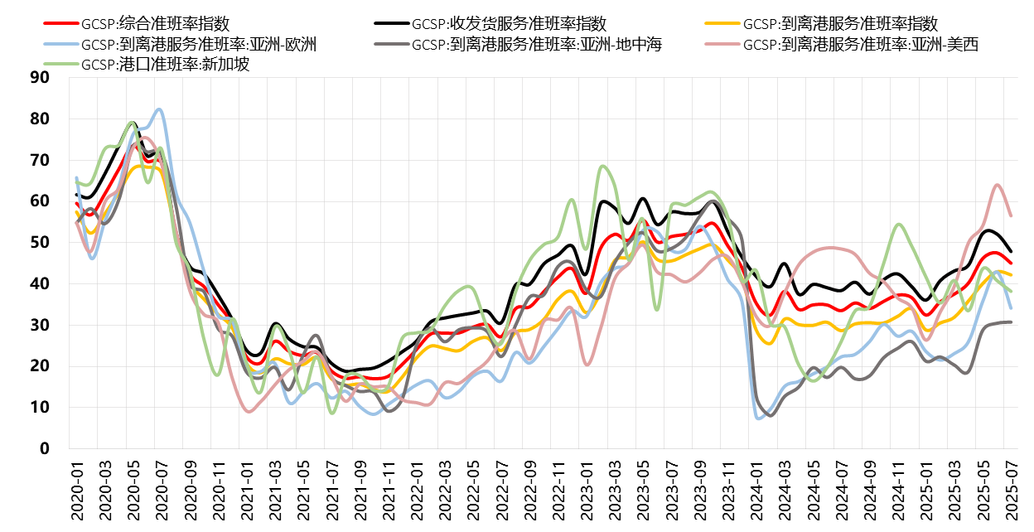

数据来源：wind、新世纪期货

**（二）需求端**

**1.中国对外贸易**

截止至2025年7月，中国累计出口总额达21303.63亿元，同比增长6.10%，累计进口总额达14468.49亿元,同比下跌2.7%。其中对欧盟出口累计3174.18亿元，对欧盟进口累计1491.91亿元。对美国出口累计2513.72亿元，对美国进口累计858.51 亿元。

中国7月出口的新三样出口较2024年同期相比，除电动汽车增速有所上行，其他仍有所下降。

中国对欧盟贸易较2024年同期相比，出口均有稳步上涨，进口同比有所下行，对美国贸易主要受美国关税持续影响，进出口与同期相比，持续下行。

图16： 中国进出口金额 图17： 中国新三样出口

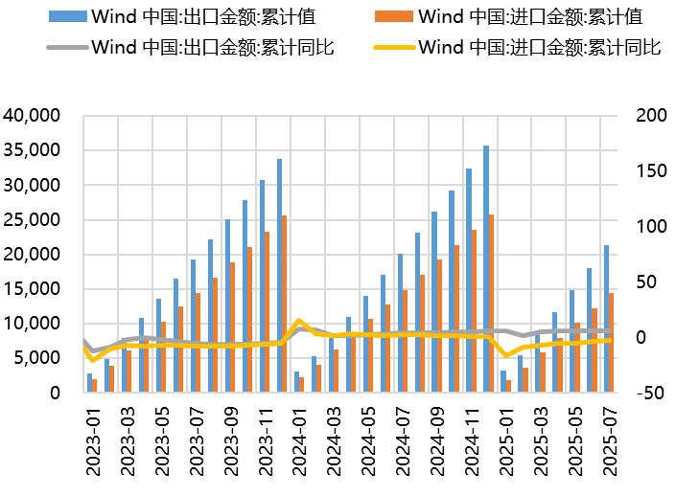 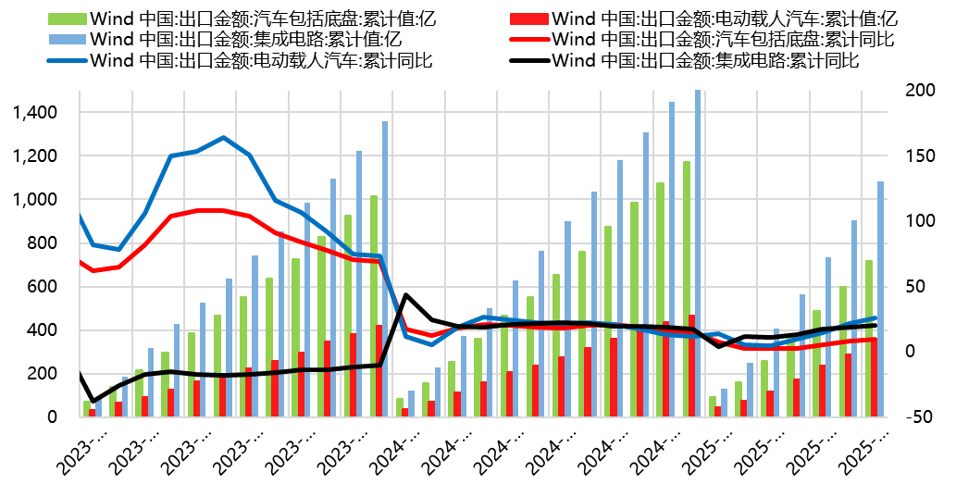

数据来源：wind、新世纪期货 数据来源：wind、新世纪期货

图18：中国对欧洲贸易 图19：中国对美国贸易

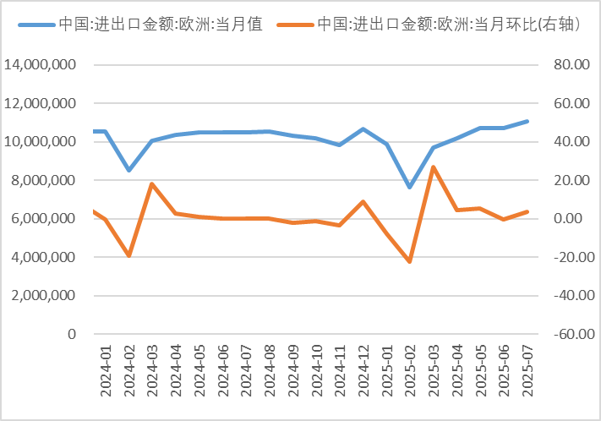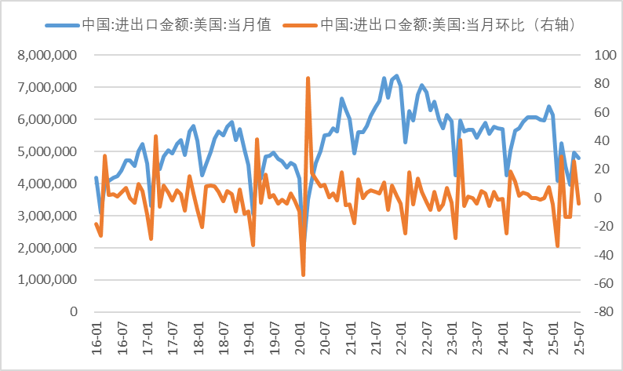

数据来源：wind、新世纪期货 数据来源：wind、新世纪期货

**2.欧美对外贸易**

欧元区8月制造业PMI初值为50.5，预估为49.5，前值为49.8。欧元区8月服务业PMI初值为50.7，预估为50.8，前值为51。欧元区8月综合PMI初值升至51.1，高于7月的50.9，连续三个月改善并创2024年5月以来最高，高于预期值50.7。欧元区8月Sentix投资者信心指数为-3.7，预期8，前值4.5。美国8月标普全球制造业PMI初值为53.3，至39个月高点，预估为49.5，前值为49.8。美国8月标普全球服务业PMI初值为55.4，预估为54.2，前值为55.7。美国8月Markit制造业PMI初值53.3，为2022年5月以来最高水平，预期49.7，前值49.8。

图20： 欧元区PMI 图21：美国PMI

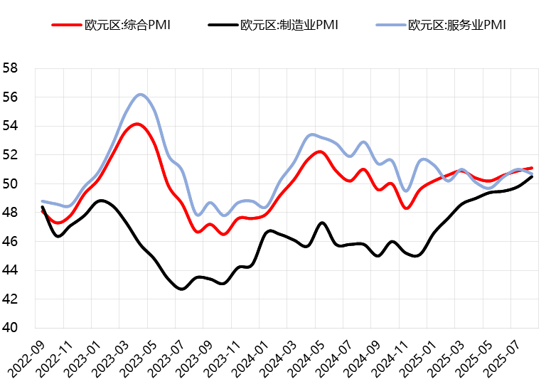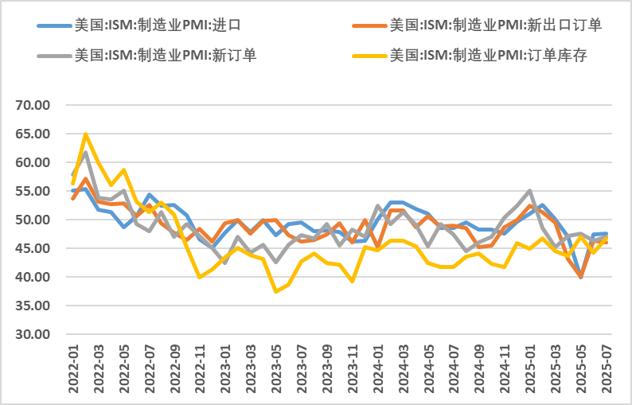

数据来源：wind、新世纪期货 数据来源：wind、新世纪期货

图22：欧盟进出口同比增速 图23：美国进出口同比增速

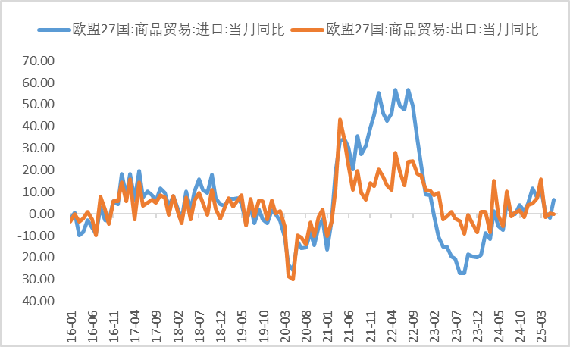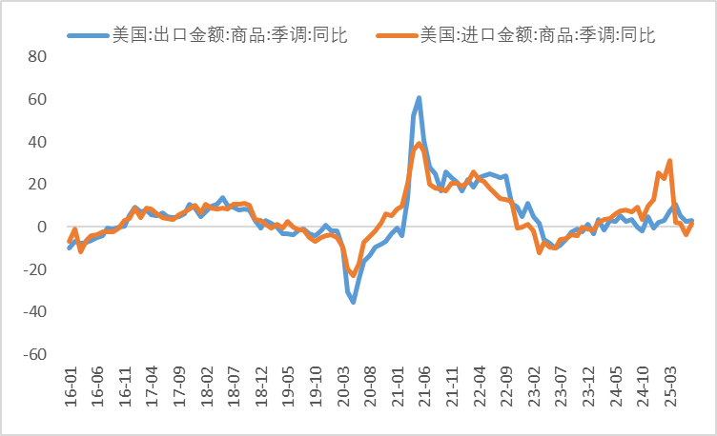

数据来源：wind、新世纪期货 数据来源：wind、新世纪期货

三、总结

班轮公司公布的9月至10月船期的线上报价已跌至2000美元/FEU左右，显现出运力供给和货运需求的不匹配和市场疲软的预期。基于上半年曾出现的欧线运价跌破1800美元/FEU的事实以及下半年运力规模较上半年明显扩大的情况，运价方面仍维持中远期悲观的预期。

免责声明

1.本报告中的信息均来源于可信的公开资料或实地调研资料，我公司对这些信息的准确性及完整性不作任何保证，也不保证所包含的信息和建议不会发生任何变更。我们已力求报告内容的客观、公正，但文中的观点、结论和建议仅供参考，在任何情况下，报告中的信息或所表达的意见并不构成所述期货买卖的出价或征价，交易者据此作出的任何投资决策与本公司和作者无关，请交易者务必独立进行交易决策。我公司不对交易结果做任何保证，不对因本报告的内容而引致的损失承担任何责任。

2.市场具有不确定性，过往策略观点的吻合并不保证当前策略观点的正确。公司及其他研究员可能发表与本策略观点不同甚至相反的意见。报告所载资料、意见及推测仅反映研究人员于发出本报告当日的判断，可随时更改且无需另行通告。

3.在法律范围内，公司或关联机构可能会就涉及的品种进行交易，或可能为其他公司交易提供服务。

4.本报告版权仅为浙江新世纪期货有限公司所有。未经事先书面许可，任何机构和个人不得以任何形式翻版、复制、刊登、转载和引用，否则由此造成的一切不良后果及法律责任由私自翻版、复制、刊登、转载和引用者承担。

浙江新世纪期货有限公司

地址：杭州市下城区万寿亭13号

邮编：310003

电话：0571-85165192

网址：http://www.zjncf.com.cn